Підключення режиму Internet Explorer у Microsoft Edge (Microsoft Edge Chromium)

Крок 1: Відкрийте Microsoft Edge.

Крок 2: Вкажіть такий шлях в адресному рядку – edge://flags/#edge-internet-explorer-integration та оберіть «Enabled»:
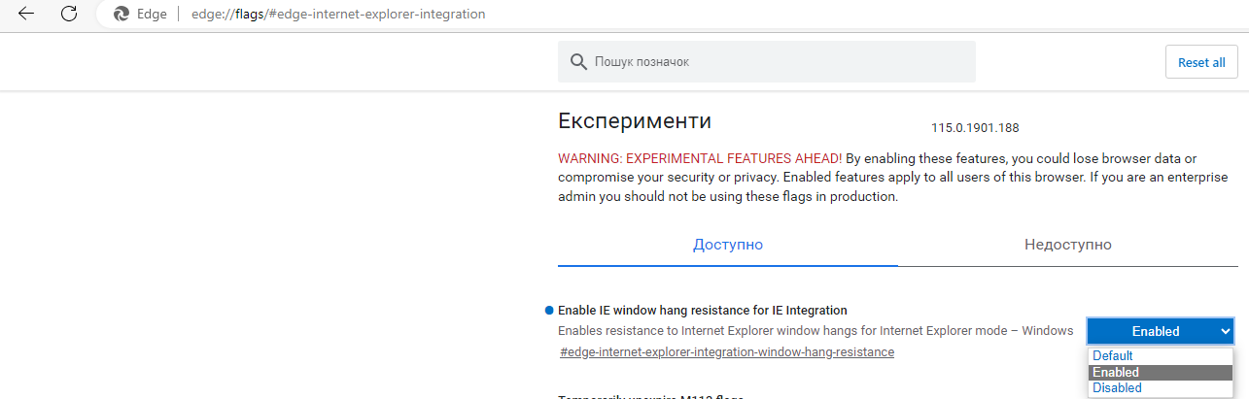

Крок 3: Натисніть кнопку «Параметри» (« … ») в браузері Microsoft Edge:
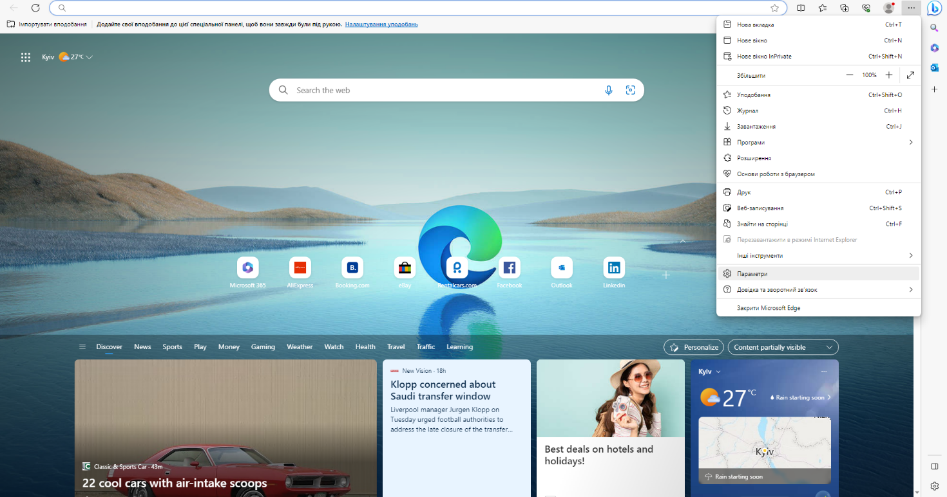
Крок 4: Оберіть «Стандартний браузер»:

Крок 5: Навпроти напису «Дозволити сайтам перезавантажуватись у режимі Internet Explorer (режим IE)» оберіть «Дозволити»:
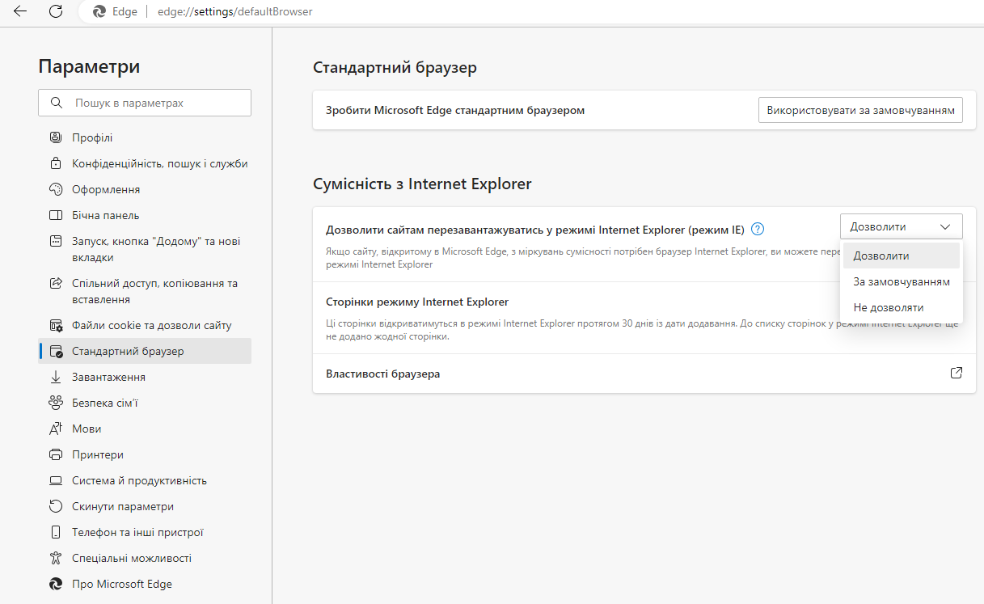

Крок 6: Натисніть правою кнопкою миші на відкритій вкладці завантаженої сторінки і оберіть з переліку «Перезавантажити вкладку в режимі Internet Explorer»:
